Міністерство освіти і науки України

Тернопільський Національний Економічний Університет

Факультет комп’ютерних інформаційних технологій

**КОМПЛЕКСНЕ ПРАКТИЧНЕ ІНДИВІДУАЛЬНЕ ЗАВДАННЯ**

з дисципліни «Дослідження сучасних операційних систем»

Виконав: студент гр. КСМм-51

Пилипчук Андрій

Перевірив: Мельник Г. М.

Тернопіль – 2013

**Вступ**

VirtualBox — це програма віртуалізації для операційних систем, розроблена німецькою фірмою Innotek, зараз вона належить Oracle Corporation. Вона встановлюється на існуючу операційну систему, яка називається хостовою, усередину цієї програми встановлюється друга операційна система, яку називають гостьовою операційною системою, і запускається як окреме віртуальне середовище.

Підтримується основними операційними системами Linux, FreeBSD, Mac OS X, OS/2 Warp, Microsoft Windows, які підтримують роботу гостьових операційних систем FreeBSD, Linux, OpenBSD, OS/2 Warp, Windows і Solaris.

**Завдання 1**. Створити віртуальну машину VM-1 з ОС Windows 2003 та VM-2 з ОС Linux.

Для створення віртуальних машин ми використаємо відому програму для емуляції операційних систем — VirtualBox.

Для встановлення віртуальної машини потрібно 2 речі:

* Програма VirtualBox;
* ISO-образ операційної системи (Windows Server 2003 та Linux).

Завантажити Linux можна з Інтернету, оскільки це безкоштовна операційна система. Ми скористаємося дистрибутивом Ubuntu 12.04.

Встановлені ОС зображено на рисунках 1 (Windows Server 2003) та 2 (Linux Ubuntu).

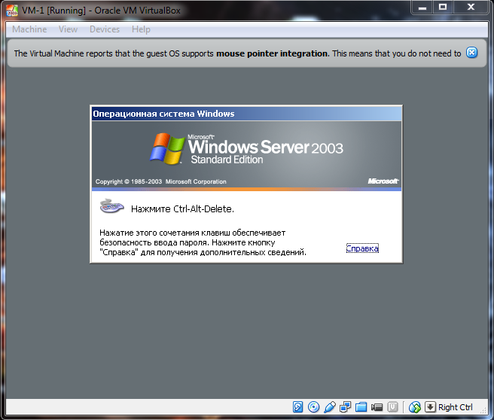

Рисунок 1 – Віртуальна машина VM-1 з встановленою Windows Server 2003

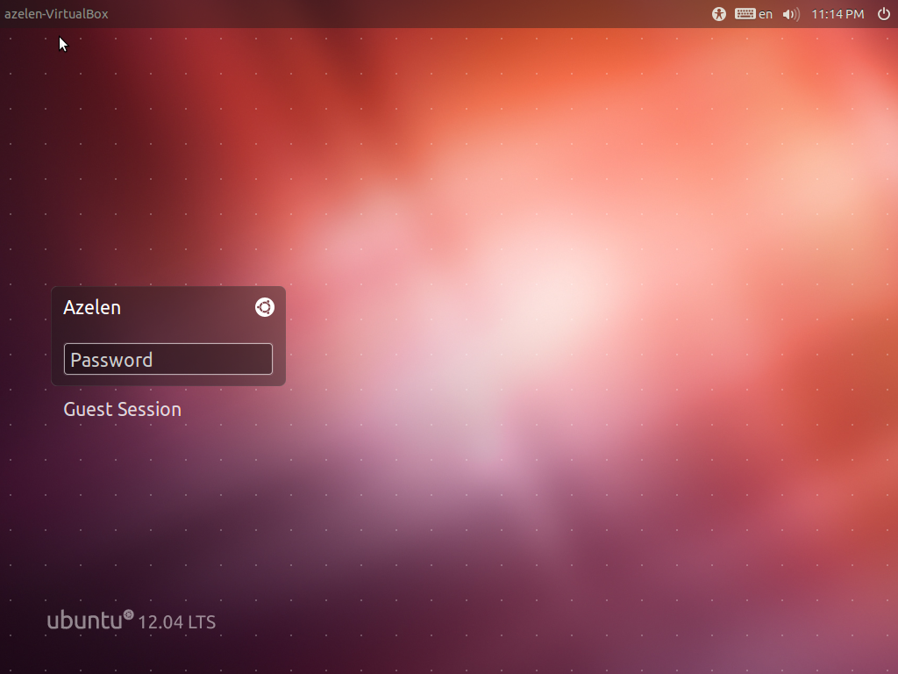

Рисунок 2 – Віртуальна машина VM-2 з встановленою ОС Linux Ubuntu 12.04

**Завдання 2**. Створити в ОС Windows 2003 каталог з мережевим доступом C:\6, дати права доступу на читання та запис до неї всім.

Створимо новий каталог на диску C з назвою «6». Надамо йому мережевий доступ, як показано на рисунку 3.

Змінити права доступу різних користувачів до файлів в каталозі можна натиснувши кнопку «Дозволи» в цій самій вкладні. На рисунку 4 показано вікно з наданим повним доступом всім користувачам до каталогу. У Windows доволі примітивна система розмежування прав доступу, у порівнянні з Linux.

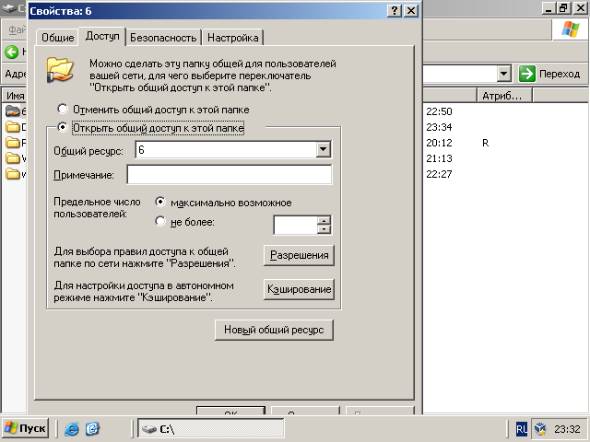

Рисунок 3 – Надання мережевого доступу до каталогу 6

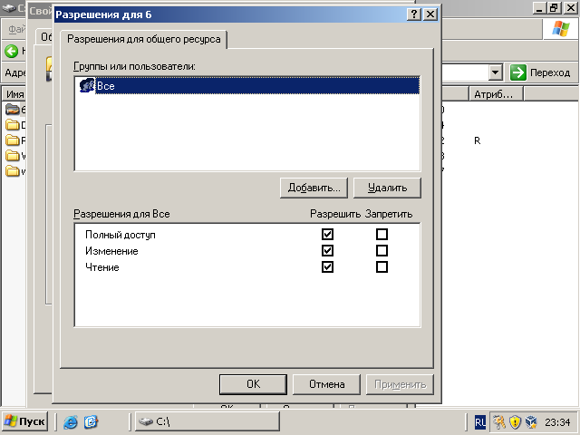

Рисунок 4 – Надання повного доступу до каталогу 6 всім користувачам

**Завдання 3**. Створити в ОС Linux каталог з мережевим /host/azelen/Desktop/6, дати права доступу на читання і запис до неї всім.

Аналогічно і в Linux – створюємо каталог 6 на робочому столі (/home/azelen/desktop/6), надаємо до нього мережевий доступ, як показано на рисунку 5).

На відміну від Windows у Linux права доступу користувачам до файлу/каталогу присвоюються в окремій вкладці — «Permissions» (рис. 6), а також, на відміну від Windows ці можливості є значно ширшими. Є 3 категорії прав доступу: власник файлу/каталогу, група власника та «інші». В нашому випадку потрібно присвоїти всім рівні права.

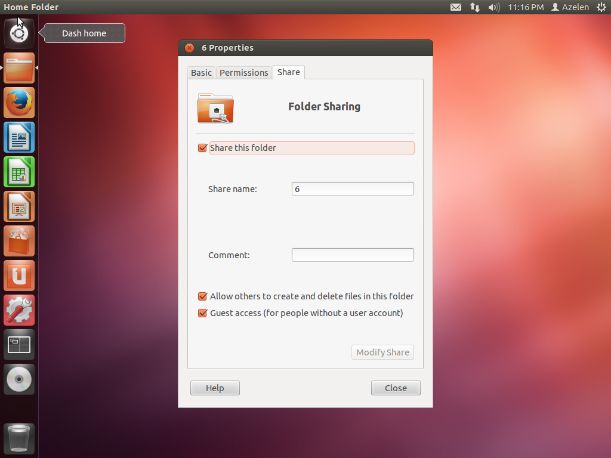

Рисунок 5 – Присвоєння мережевого доступу до каталогу /host/azelen/desktop/6

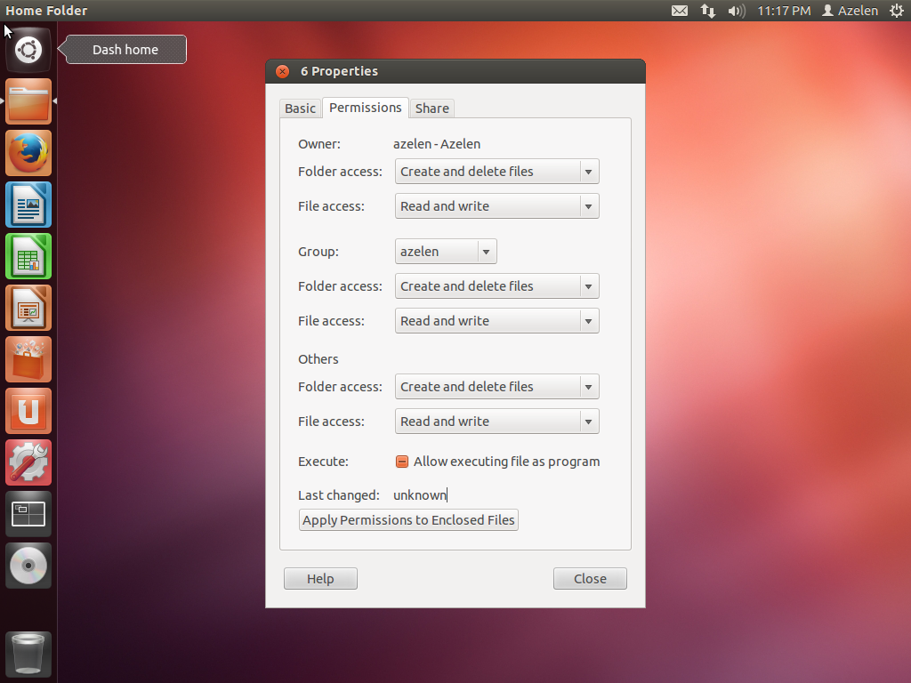

Рисунок 6 – Надання прав доступу до каталогу /host/azelen/desktop/6

**Завдання 4**. Запустити передачу файлу розміром 1Гб з мережевого каталогу VM-2 до мережевого каталогу VM-1.

Перш ніж приступити до виконання цього завдання необхідно встановити деякі додатки.

Спочатку потрібно встановити Virtualbox Guest Additions. Це дозволить використовувати Shared Folders для обміну файлами через мережу. VirtualBox має спрощену систему встановлення цього доповнення, як показано на рисунку 7, — в меню Devices підпункт меню Insert Guest Additions CD Image встановить всі необхідні файли.

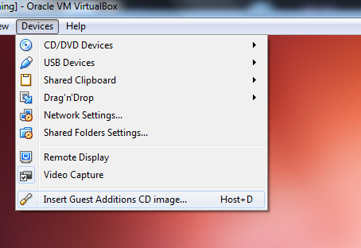

Рисунок 7 – Встановлення Virtualbox Guest Additions.

Встановлення займе декілька хвилин. Тим часом можна встановити інший необхідний елемент для обміну файлами між Linux-Windows — samba. Для цього в терміналі (Ctrl+Alt+T) виконаємо просту команду від імені суперкористувача:

sudo apt-get install samba

Встановлення теж займе деякий час. Результат показано на рисунку 8.

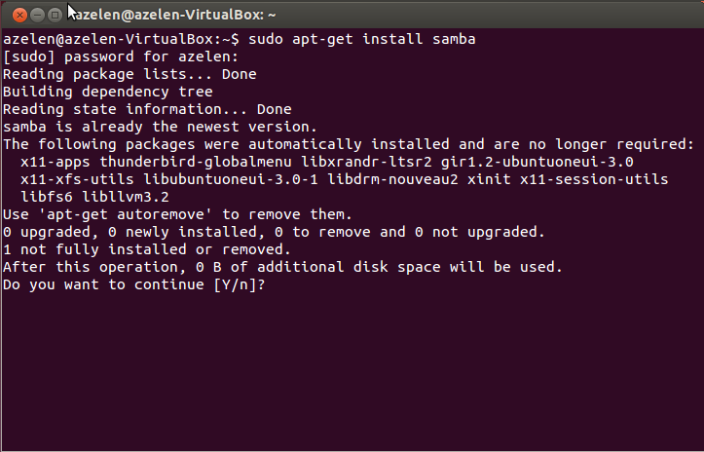

Рисунок 8 – Процес встановлення доповнення samba

Тепер можна приступити до пересилання файлу. Переходимо в мережевий каталог /home/azelen/desktop/6 з VM-1, що керується операційною системою Windows Server 2003 і копіюємо файл.

**Завдання 5**. Під час передачі файлу по мережі на машині VM-2 засобами ОС Linux відобразити основні показники процесу, що передає файл.

Переглянути стан поточних виконуваних процесів можна за допомогою команди **top**. Ця команда відображає всі основні показники процесів (демонів), такі як: ID, автор процесу (від чийого імені виконується), кількість пам’яті, що виділяється, пріоритет, завантаження процесора, зо приділяється.

В Ubuntu для роботи з файлами використовується додаток Nautilus, саме його параметри нас і цікавлять в даній ситуації. На рисунку 9 показано результати, процес Nautilus перший в списку і використовує 59,5% потужності процесора та 3,4% пам’яті, персональний ID — 1678, пріоритет 20 (найнижчий).

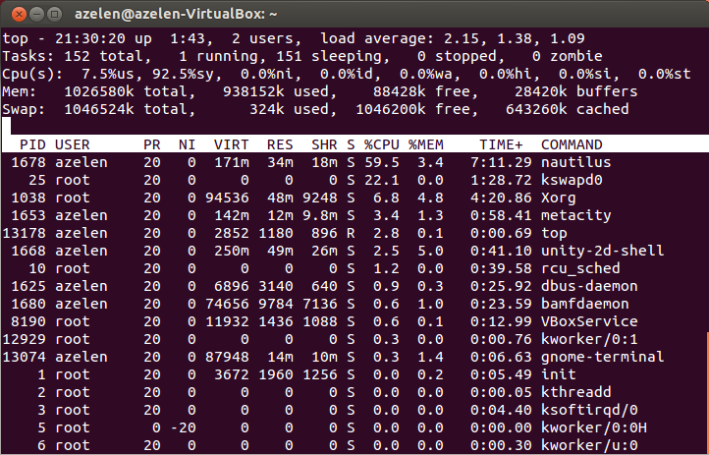

Рисунок 9 – Результат виконання команди top

**Завдання 6**. Під час передачі файлу по мережі на машині VM-1 засобами ОС Windows Server 2003відобращити основні показники продуктивності ОС:

* в диспетчері процесу відобразити процеси з максимальним завантаженням процесора, пам’яті та операцій запису.
* виконати моніторинг мережевих підключень оснащенням Продуктивність.

Переглянути процеси, що виконуються в Windows можна у вкладці «Процеси» в Диспетчері Завдань.

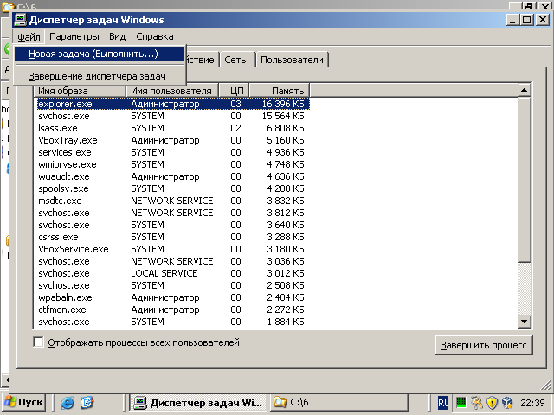

Рисунок 10 – Диспетчер процесів (зверху процеси з найбільшим використанням пам’яті)

Виконати моніторинг мережевих відключень можна за допомогою оснащення Продуктивність (Пуск/Адміністрування/Продуктивність) налаштувавши спеціальні лічильники. Результат продемонстровано на рисунку 11.

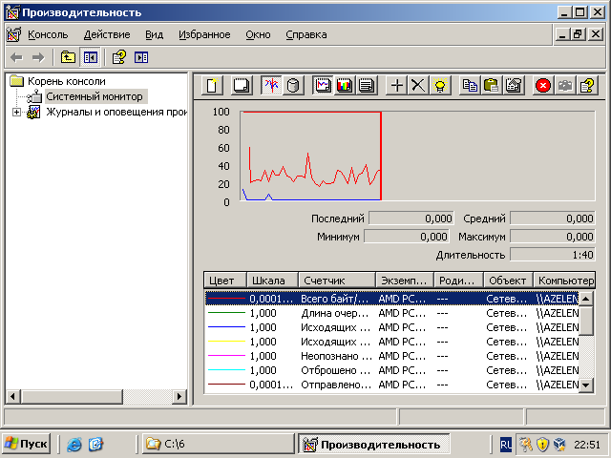

Рисунок 10 – Моніторинг мережевих підключень

**Завдання 7**. Написати сценарій PowerShell для очистки каталогу C:\6.

Remove-Item "C:\6\*" -Recurse -Force

**Висновок**

Під час виконання комплексного практичного індивідуального завдання було досліджено засоби та способи надання мережевого доступу до каталогів в операційних системах Windows Server 2003 та Linux Ubuntu. Вивчено програму VirtualBox, що дозволяє емалювати операційні системи. Організовано передачу файлу між 2 різними операційними системами типу guest-guest. Також було написано сценарій PowerShell для очищення мережевого каталогу.